Ředkvička setá ( letní) Raphanus sativus) čeleď – brukvovité ( Brasiceae)
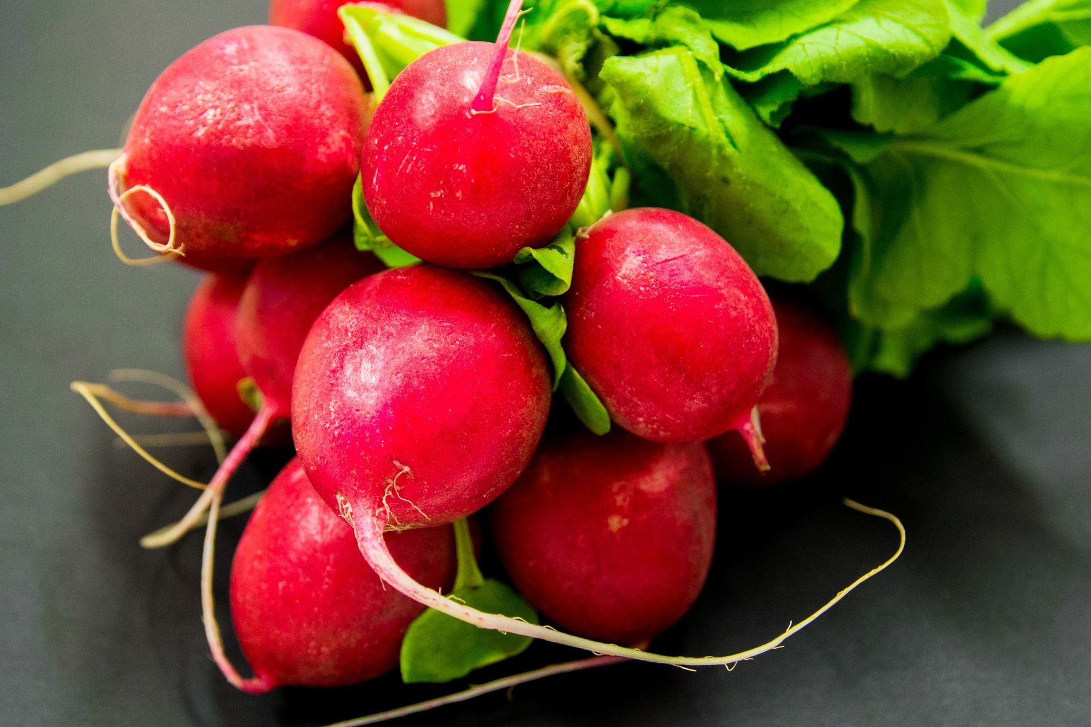

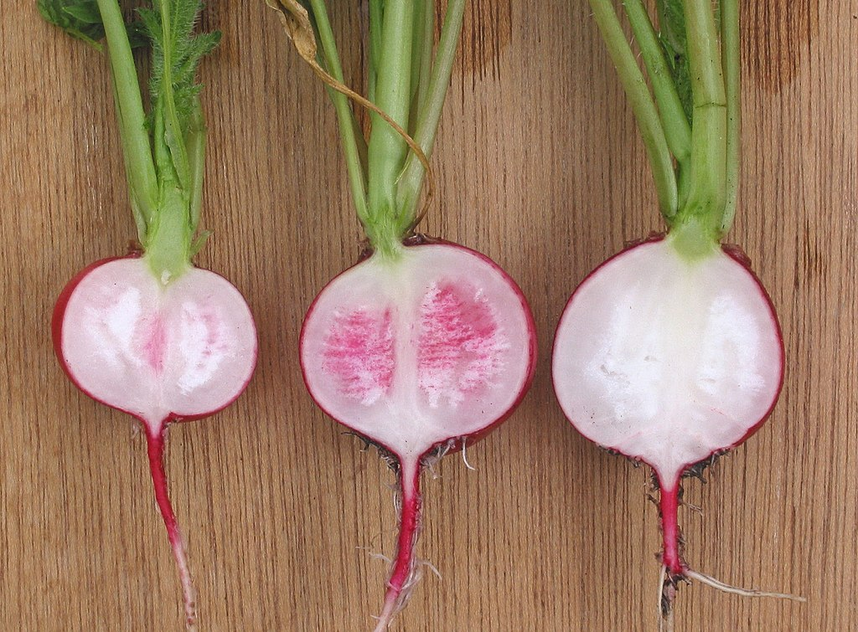

Původ: Asie, Středomoří
Biologická charakteristika:
- Jednoletá, rychle rostoucí (roslina krátkého dne), pochoutková zelenina - po celý rok
- kořen- drobné bulvičky , kulovitého nebo válcovitého tvaru, barva na povrchu - červená, bílá, Č – B, žlutá, uvnitř – bílá, narůžověla, chuť – vodová, pálčivá
- listy- přízemní růžice listů,chloupkaté, jedlé
- květ: květní lodyhy rozvětvené, bělavé drobné kvítky, později semena
- vegetační doba – velmi krátká - 30 – 40 dní

obsah látek
- voda 95 %, bílkoviny, cukry, tuky, vláknina, bohatý na minerální látky - Na, K, Ca, Mg, P, Fe, Cu, Zn, Mn, vitamíny – C, D, E, B6, B 12, , karoten, thiamin, riboflavin, niacin
význam:
- potravinářství - v syrovém stavu, saláty
- b) léčivé účinky – antibakteriální působení, dietetické, , snižuje cholesterol, odkašlávání
nároky na prostředí
-nenáročnost na pěstování, , bzská klíčvost po výsevu
Půda: lehčí, humózní, dobře zásobená živinami, pH – 6,5- 7, slunné místo
technologie pěstování (TEP)
setí- přímý výsev , doba – únor - do začátku června, pak srpen až září, š.ř. 10 - 20 cm nebo pásový výsev
ošetřování -jednocení – protrhávání, při zaplevelení a výsevu do řádků plečkování, pravidelná zálivka
sklizeň – raná sklizeň - přikrytí fólií x chladu
- Sběr – po 10 ks 15 ks/ 1 svazek, skladování - NE

Ředkev setá - Raphanus sativus
Brukev řepák - Vodnice ( Brassica rapa) čeleď – brukvovité ( Brasiceae)
Původ: Asie, Středomoří
Biologická charakteristika:
- Jednoleté i dvouleté rostliny
- kořen- zdužnatělý kořen připomínající ředkvičku
- tvar – různý – kulovitý, podlouhlý, povrch – bílý, černý, červený, uvnitř – barva bílá , chuť připomíná kedluben
- velikost – závisí na odrůdě a době růstu, 5 – 15 cm
- vegetační doba – velmi krátká - 40 - 120 dní
význam: potravinářství - v čerstvém stavu - kuchyňské úpravy

